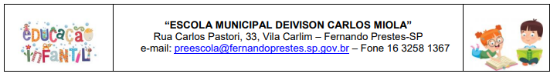
Cronograma das atividades da semana de 24/05 à 28/05.
Professoras:
Priscilla: https://www.youtube.com/watch?v=oo9WZFxPaiM&list=PL2ASlftDfH7Rt-9VxcFY-9x0mE3JCviLo&index=2
Roberta: https://www.youtube.com/watch?v=KpqefgUbb7U&list=PL2ASlftDfH7Rt-9VxcFY-9x0mE3JCviLo

ATIVIDADES DO DIA 24/05/2021

NOME: __________________________________________

- Vídeo aula apresentando e orientando as atividades.

História: O Grande Rabanete
- Conteúdo desse livro é muito divertido, ele conta a história de um rabanete que o vô plantou no quintal, quando resolveu arranca-lo ele não conseguiu, então chamou a vó para ajudar, e mesmo assim não conseguiu, chamaram a neta, o cachorro, o gato e por fim o rato, sucessivamente formando um cordão ate que enfim conseguiram. A história ilustra a solidariedade, trabalho em equipe, a divisão de tarefas e ajuda mutua e muito importante nas conquistas. Então, vemos que tarefas irrealizáveis para uma pessoa torna-se possível com a colaboração de todos.

VÍDEO COMPLEMENTATR DA HISTÓRIA: O Grande Rabanete
LINK NO YOUTUBE:
https://youtu.be/W_8El0ND4qE
ATIVIDADE DO DIA 24/05/2021
NOME: __________________________________________
- Reconhecer a Letra F / Percepção visual / Coordenação Motora / Escrita da Letra F.
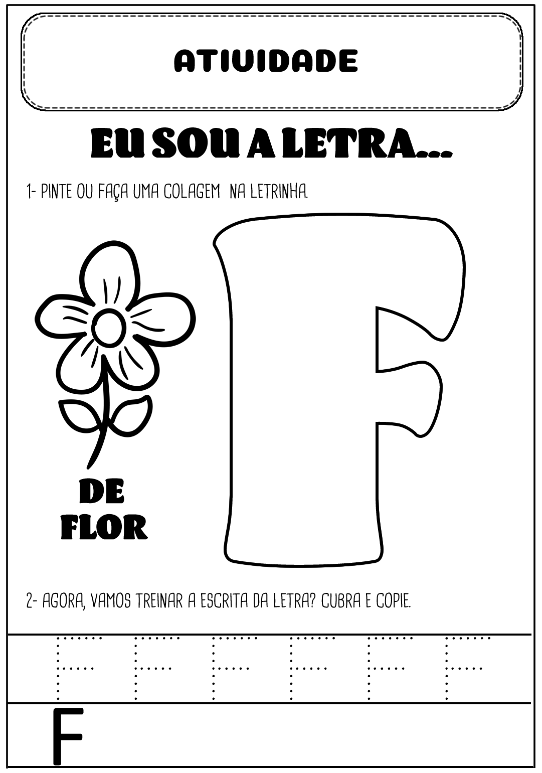
ATIVIDADE DO DIA 25/05/2021
NOME: __________________________________________
- Trabalhando com a Letra F / Percepção visual / Relacionar a Palavra, Desenho e a Letra Inicial / Coordenação Motora.
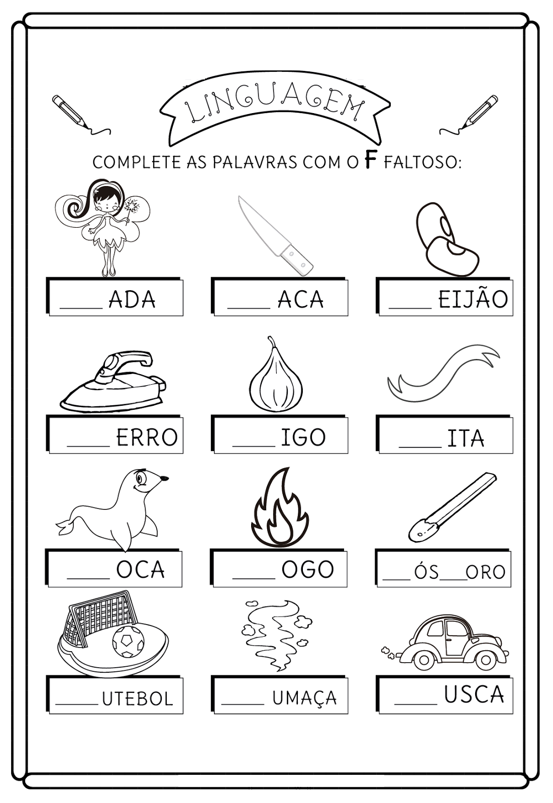
ATIVIDADE DO DIA 25/05/2021
NOME: _________________________________________
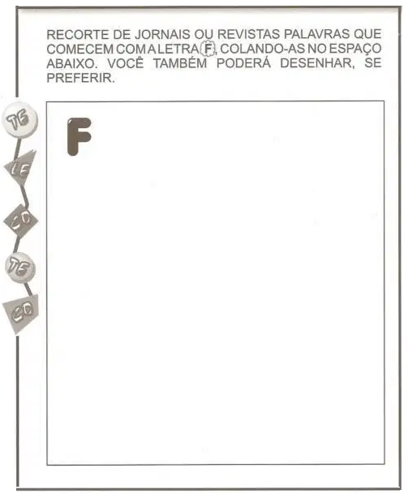
VÍDEO COMPLEMENTAR: Letra F – Os Pequerruchos Almanaque
https://youtu.be/wreLd5RX7_Q
ATIVIDADE DO DIA 26/05/2021
NOME: __________________________________________
- Noção de Formação de Palavras / Percepção Visual / Coordenação viso-motora / Identificação de Palavra com Letra F.
VÍDEO COMPLEMENTAR: Vamos Cantar e Aprender!!!
https://youtu.be/rG3wd-P0Qfc
ATIVIDADE DO DIA 27/05/2021
NOME: __________________________________________
- Conhecendo o Número 8 / Percepção visual / Noção de Quantidade / Coordenação viso-motora / Escrita do numeral 8 / Treinar o Número 8.
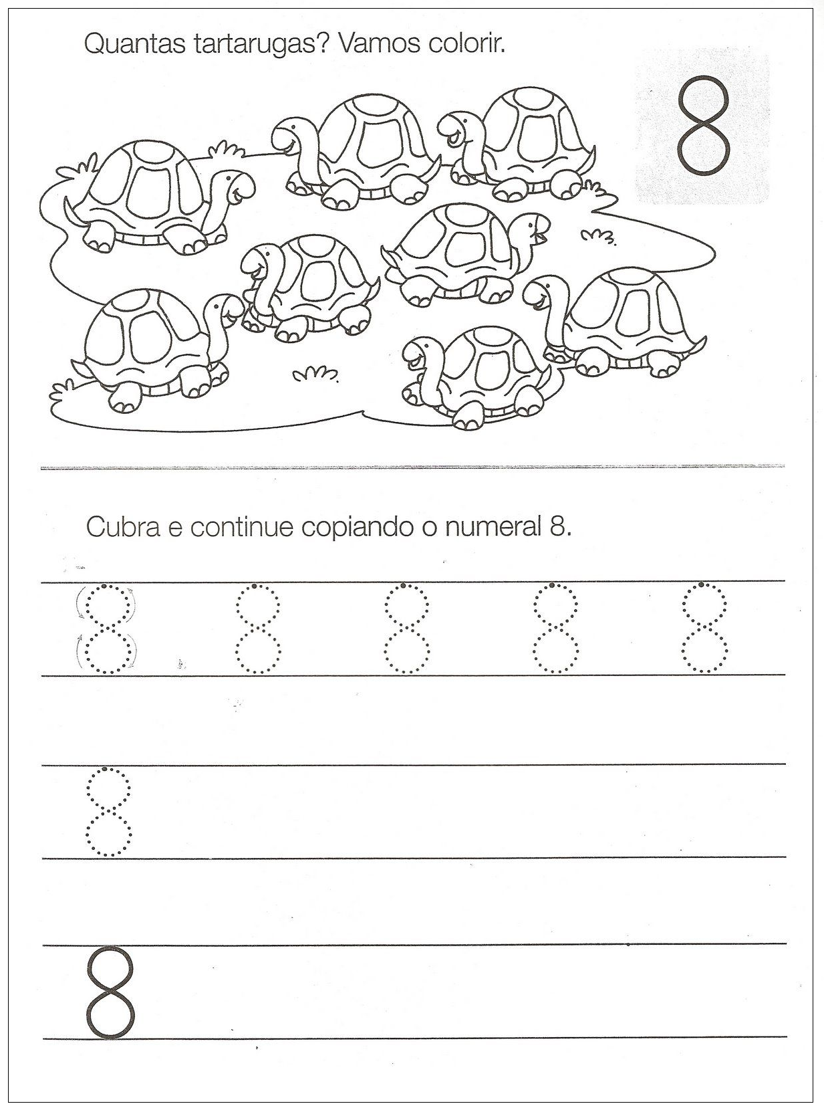
VÍDEO COMPLEMENTAR: Número 8: Os Pequerruchos Almanaque
https://youtu.be/65EmaEfyLWk
ATIVIDADE DO DIA 27/05/2021
NOME: __________________________________________
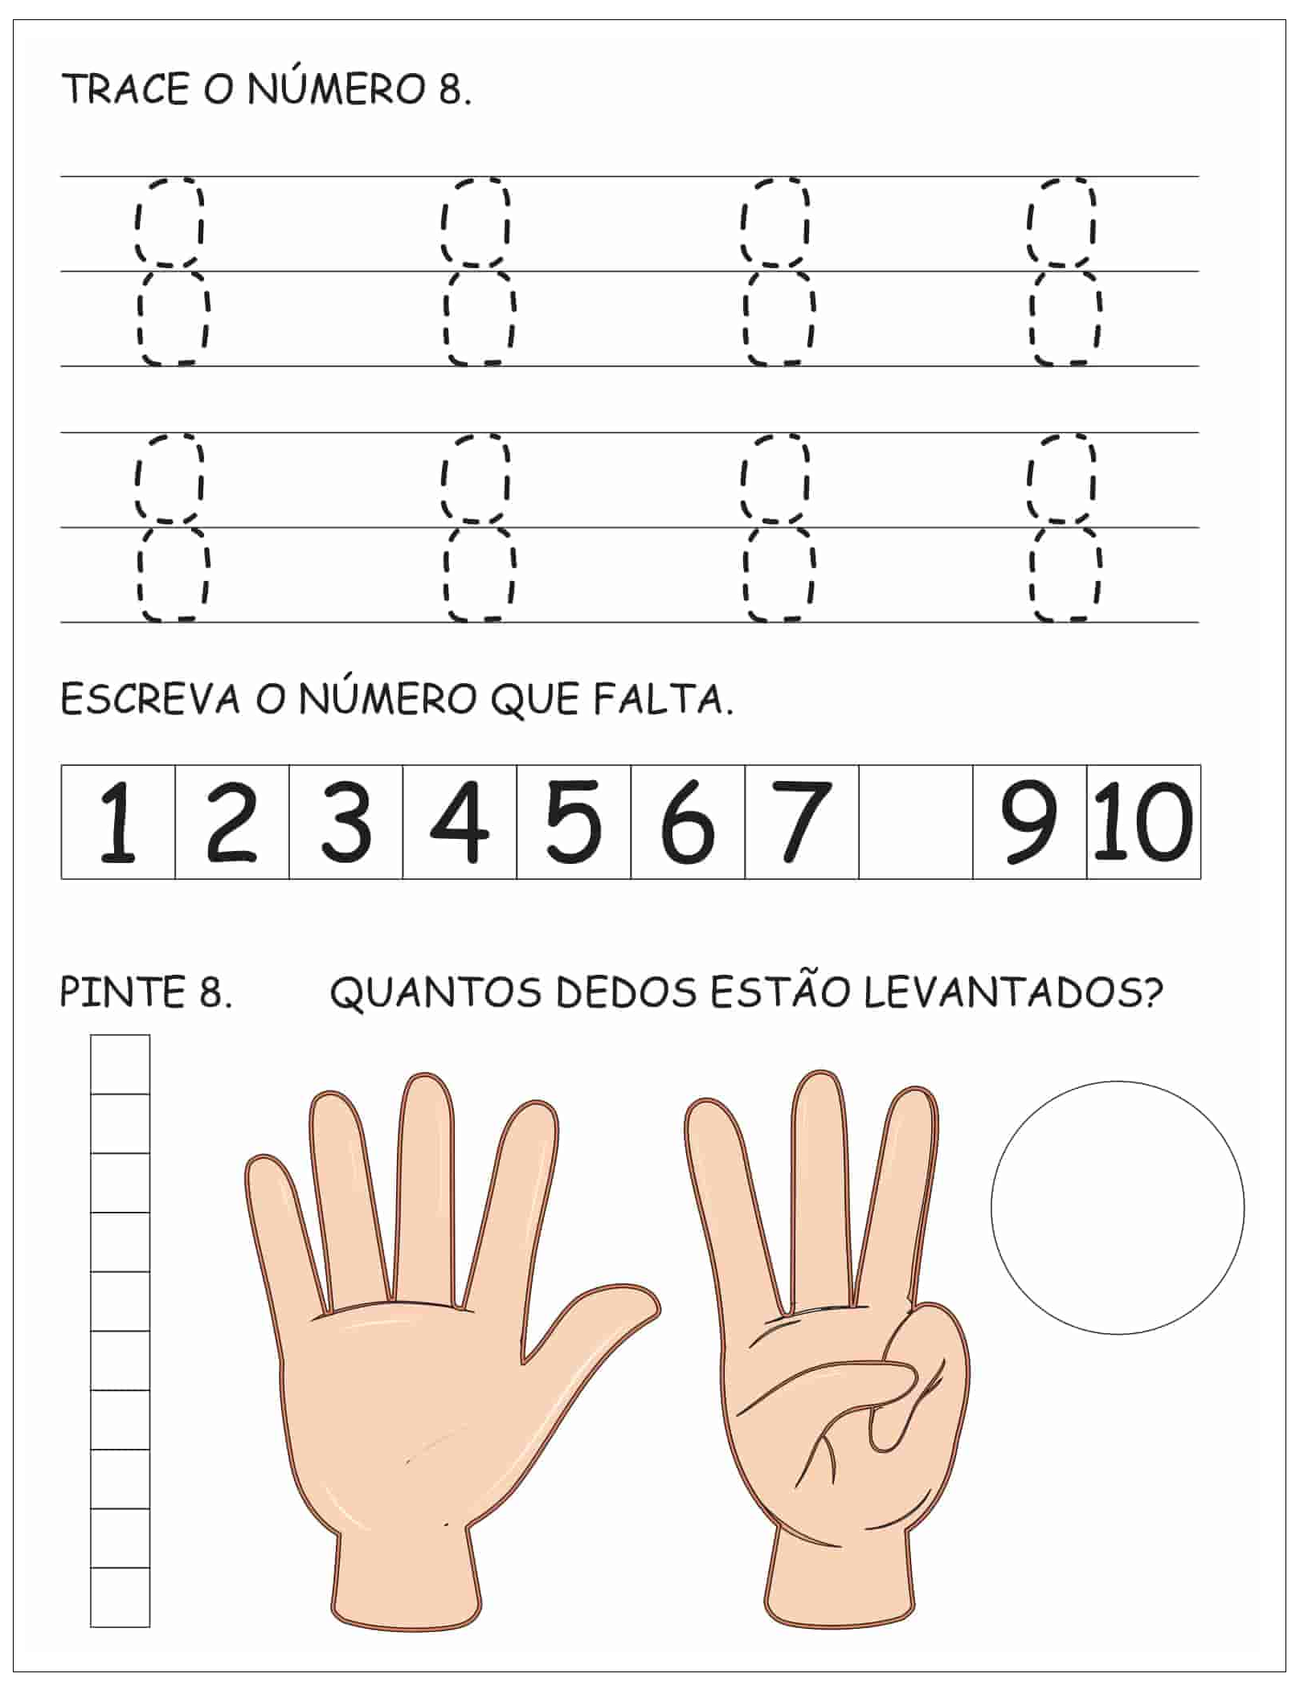
ATIVIDADE DO DIA 28/05/2021
NOME: __________________________________________
- Noção de quantidade / Percepção visual / Treinar os Números / Coordenação motora / Recordar os Números de 1 a 8 / Sequência Numérica.
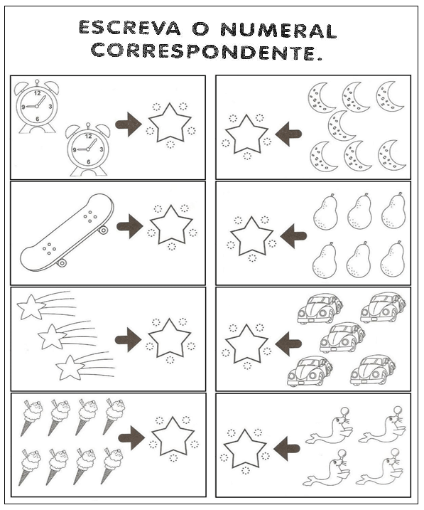
VÍDEO COMPLEMENTAR: Aprendendo o Número 8
https://youtu.be/PIpIbhkHJoQ
ATIVIDADE DO DIA 28/05/2021
NOME: __________________________________________
